[보도자료] 2025.12.23

5성급 호텔이 우리 집 침실로…라이프스타일에 맞게 베드룸을 완성해보세요!
신세계까사 마테라소, 커스터마이징 호텔형 베드 프레임 2종 출시
- 취향과 생활 패턴 반영해 4가지 침대 사이즈와 선택형 모듈 옵션 조합으로 맞춤형 침실 제안
- 우드 프레임 ‘아만’, 모던 내추럴한 월넛 우드톤 · 로우 패널 · 바 조명으로 아늑하고 안정감 있는 베드룸 완성
- 가죽 프레임 ‘베른’, 최고급 천연 소가죽 적용해 고급스러운 분위기 강조…핀조명 · 충전포트로 실용성도 ↑
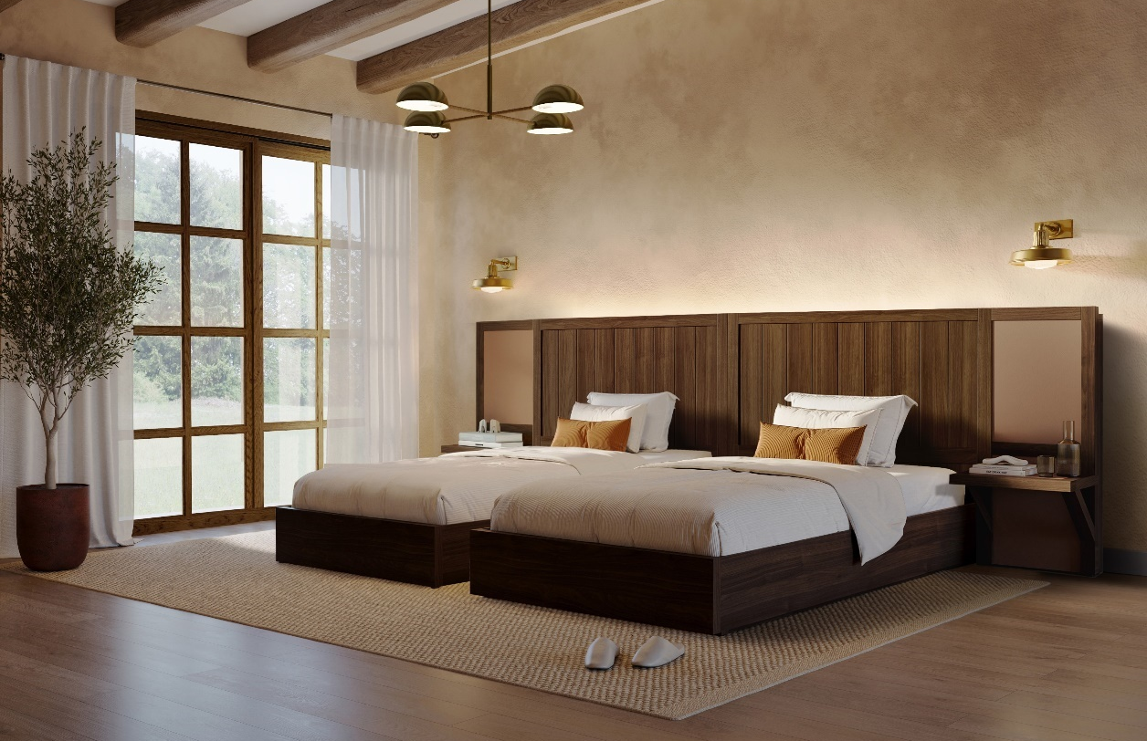
[사진설명] 신세계까사의 프리미엄 수면 브랜드 마테라소가 라이프스타일에 맞춰 침실을 연출할 수 있는 호텔형 베드 프레임 신제품 2종을 출시했다. 사진은 마테라소 ‘아만’ 베드.(사진 출처 = 신세계까사)

㈜신세계까사(SHINSEGAE CASA)의 프리미엄 수면 브랜드 마테라소(MATERASSO)가 라이프스타일에 맞춰 침실을 자유롭게 연출할 수 있는 호텔형 베드 프레임 신제품 2종을 선보인다.

오랜 시간을 보내는 침실 공간에 다양한 취향과 생활 패턴을 반영하려는 트렌드가 확산되면서, 마테라소는 커스터마이징이 가능한 호텔형 베드 프레임 ‘아만(AMAN)’과 ‘베른(VERN)’을 출시해 마테라소 전용 프레임 라인업을 한층 강화한다.

먼저, 이달 출시한 우드 프레임 ‘아만’ 베드는 KK·LK·Q·SS 4가지 침대 사이즈와 3가지 높이의 침대 베이스 옵션을 선보인다. 여기에 사이드 패널까지 자유롭게 선택·조합해 싱글룸부터 더블룸, 트윈룸 등 사용자 맞춤 침실 연출이 가능하다.

전체적인 디자인은 모던하고 미니멀한 스타일에 따뜻한 월넛 우드톤을 더해 자연 친화적인 리조트 분위기를 자아낸다. 특히, 프레임 전반에 독일 수입 마감재를 사용해 내구성을 높이는 동시에 섬세한 나뭇결 디테일을 구현했다.

헤드보드는 패널 전체가 벽면 하단까지 이어지는 구조로 공간이 넓어 보이는 효과는 물론 안전성까지 확보했다. 패널 디자인은 나무의 단면 등에서 볼 수 있는 자연스러운 스트라이프 패턴을 살려 빈티지한 분위기를 자아낸다.

사이드 패널에는 직조감이 돋보이는 패브릭 패턴의 마감재를 적용해 포근한 느낌을 더했으며, USB Type-C 포트를 장착해 스마트폰 충전 등 일상적인 편의성도 높였다.

여기에 너비 520mm, 깊이 350mm의 넓은 사이드 선반을 탑재해 책이나 컵, 오브제 등 다양한 소품을 두고 쓰기 편리하다. 매트리스 상단보다 최소 10mm 낮게 설계해 자는 동안 부딪힐 수 있는 위험을 예방했다.

헤드보드와 사이드 패널 뒤편에는 바 형태의 간접조명이 설치되어 있어 은은한 빛으로 아늑하고 편안한 침실 분위기를 연출할 수 있다. 조명 컨트롤러는 사이드 패널부에 골드 컬러 금속 소재를 사용해 고급스러움을 더했다.

내년 1월 출시 예정인 가죽 프레임 ‘베른’ 베드는 4가지 침대 사이즈와 600·450mm 2가지 헤드 패널 옵션으로 라이프스타일과 공간 규모·형태 등에 유연하게 대응 가능하다.

세미애닐린 공법으로 가공한 프리미엄 등급의 풀그레인 천연 소가죽을 사용한 침대다. 풀그레인 천연 소가죽은 가죽 본연의 결은 살리면서도 내구성이 강한 것이 특징이다. 컬러는 라이트그레이와 브라운 두 가지로 선보인다.

사이드 패널은 아만과 마찬가지로 핀 조명과 USB 충전 포트 등으로 편의성을 더했다.

신세계까사 관계자는 “이번 신제품은 신세계까사만의 감도 높은 디자인과 최고급 소재를 적용해 5성급 호텔의 아늑함과 품격을 일상 속 침실 공간으로 확장한 베드 프레임”이라며

“취향과 생활 방식이 세분화되고 있는 추세를 반영, 마테라소도 다양한 고객 니즈를 반영한 프리미엄 침실 가구 라인업으로 수면 시장 경쟁력을 지속 강화해 나갈 것”이라고 말했다.

한편, 마테라소는 내달 4일까지 ‘마테라소 포레스트 컬렉션’ 매트리스 구매 시 마테라소 프레임 최대 30% 할인 행사를 진행 중이다. 해당 행사에는 이번 신제품 아만 베드도 포함된다. 행사는 마테라소와 까사미아 전국 주요 매장에서 만나볼 수 있다.

# # #

[자료문의]
홍보대행사 피알원
박경빈 과장 02-6370-3133 / 010-8223-1098 / park@prone.co.kr
김지우 AE 02-6370-3172 / 010-7359-1995 / jwkim@prone.co.kr

